卫生间大样图与轴测图

# 产品目的

## 用途概述

为卫生间自动生成给水与排水系统的大样图、轴测图。在“带教+实习生”模式中尽量代替实习生的工作，避免实习生常犯的错误，起到提高速度和质量的目的。

## 应用场景

本工具的目标应用场景包含：

1. 住宅套内的卫生间、厨房和阳台；
2. 幼儿园卫生间；
3. 公建卫生间。

目前虽然聚焦住宅项目，但不能仅考虑住户套内的卫生间。原因如下：

1. 住户套内的卫生间过于简单且重复性高，绘制耗时时间不长。单独为此作业开发工具的投入产出比低；
2. 住宅项目中幼儿园出现的概率越来越高。初次以外，就幼儿园而言卫生间大样和轴测图的工作量占给排水工作量的10%，比例较高；
3. 公建和幼儿园的卫生间有一定的相似性，从代码角度应一次处理。

## 开发优先级

根据实际的项目情况确定开发的优先级，优先级最高的是公建卫生间，其次是幼儿园卫生间，最后才是住宅的卫生间、厨房和阳台。

首先和[毛坯](http://www.baidu.com/link?url=lkziaqAAFUqTfRIoNhSAXWJqCjLNVdRn3zocmV1m1IrFuMrSC-lEol4l4Bj6oNPfRLI67qGo11TjVtkLJKI52wjLE87mGrZhQ5BNr9cEomK)/精装有关。住宅项目中基于毛坯出大样图的场景越来越少。越来越多的项目只在精装阶段出大样图，[毛坯](http://www.baidu.com/link?url=lkziaqAAFUqTfRIoNhSAXWJqCjLNVdRn3zocmV1m1IrFuMrSC-lEol4l4Bj6oNPfRLI67qGo11TjVtkLJKI52wjLE87mGrZhQ5BNr9cEomK)不出。精装图的图块和图层都无法控制，会导致工具无法使用。但是幼儿园和公建必然要出基于[毛坯](http://www.baidu.com/link?url=lkziaqAAFUqTfRIoNhSAXWJqCjLNVdRn3zocmV1m1IrFuMrSC-lEol4l4Bj6oNPfRLI67qGo11TjVtkLJKI52wjLE87mGrZhQ5BNr9cEomK)即我司绘图标准的大样图。

在公建和幼儿园之间之所以优先选择公建，是由于幼儿园存在一些非标的卫生洁具（条形洗手台、小便池）会导致点位识别判断的难度，降低开发效率。幼儿园和公建在主要的布管逻辑上比较相似，先开发公建也不影响后续幼儿园的场景的开发。

公建中热水较少但是每个项目都有。但是幼儿园和住宅必然有热水。

公建冷水

## 输入&输出

输入：

1. 通用土建信息

结构墙、结构柱、建筑墙、门等。

1. 空间信息

男厕、女厕等，由土建元素包围成，容纳了所有给排水点位。

1. 给排水点位

各种卫生洁具，如坐便器、蹲便器、小便池、洗手台等。

1. 其他参数

由UI输入

输出：

1. 大样图

给水大样图、排水大样图

1. 轴测图

给水轴测图、排水轴测图

# 操作流程

UI还没做

1. 命令调出界面；
2. 用户输入参数后执行；
3. 框选范围或点击空间（可多选）；
4. 单击指定主管起点（只能选择一个，可改）；
5. 确认后程序自动生成图元。

# 图层规则

从标准模板拿图块、图层和注释样式等信息。

**大样图都是1:50？**

|  |  |  |  |
| --- | --- | --- | --- |
| 序号 | 元素 | 图元类型 | 图层  （颜色、线粗和线型都ByLayer） |
| 1 | 给水管-冷水 | 线 | W-WSUP-COOL-PIPE |
| 2 | 给水管-热水 | 线 | W-WSUP-HOT-PIPE |
| 3 | 角阀 | 图块  名称：给水角阀平面  可见性：不带锁 | W-WSUP-EQPM |
| 4 | 截止阀 | 图块  名称：截止阀 | W-WSUP-EQPM |
| 5 | 给水立管 | 圆  半径50 | W-WSUP-EQPM |
| 6 | 定位标注 | 定位标注  TH-DIM50-W | W-WSUP-DIMS |
| 7 | 管径标注 | 文字  样式TH-STYLE3  字高175 | W-WSUP-DIMS |

# 输入信息

## 通用土建信息

包含结构墙、结构柱、建筑墙、门。不赘述。

## 空间信息

### 空间分类

分为小空间和大空间两种类型，直接决定管路的布置逻辑。以下是目前总结出的分类方法，可根据实际图纸修改。

1. 小空间

* 名称判断

图层：AD-NAME-ROOM

名称等于“工具间”、“清洁间”、“第三卫生间”、“无障碍卫生间”。

* 卫生洁具+面积判断

空间内包含任意卫生洁具且面积小于7㎡。

1. 大空间

除了小空间以外的存在任意卫生洁具的空间都是大空间。

### 空间边界问题（难点）

空间边界线是空间分类的前提。空间的边界原则上在建筑的外参图纸中就已经存在，但其正确性不一定可靠。因此采用以下处理方式：

从外参搂到本图，然后用户手动修改，作为程序运行的入口数据。

即使用户手动修改了，也不一定符合程序的需求，需要再对边界线进行分割，根本原因在于大量公共建筑的卫生间没有门。理想情况下由外援负责处理。

例：

下图中整个卫生间就没有入口的门，男卫和女卫也没有门。只有人类可以从主观上轻松判断空间的分割。

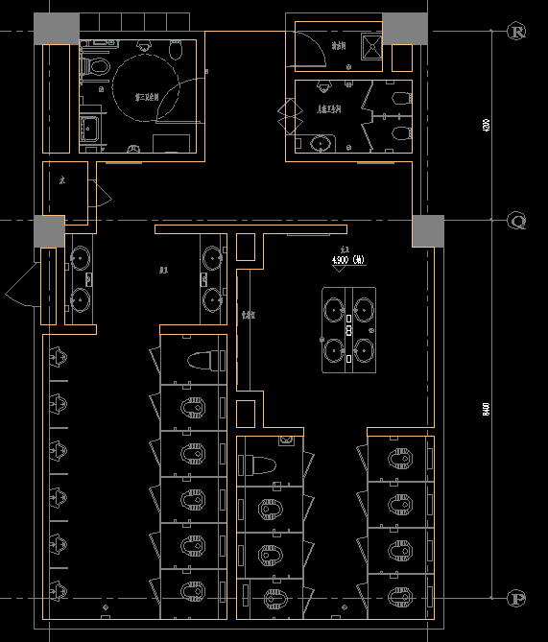

## 给排水点位

|  |  |  |  |  |  |  |  |
| --- | --- | --- | --- | --- | --- | --- | --- |
|  | 名称 | 图块  名称 | 说明 | 给水  管径 | 给水  位置 | 排水  管径 | 排水  位置 |
| 1 | 洗手盆 |  | 图块包含冷水和热水  左热右冷 | DN15 |  | DN50 |  |
| 2 | 小便池 |  |  | DN15 |  | DN50 |  |
| 3 | 坐便器 |  |  | DN15 |  | DN100 |  |
| 4 | 蹲便器 |  |  | DN25 |  | DN100 |  |
| 5 | 拖把池 |  |  | DN15 |  | DN50 |  |
| 6 | 地漏 |  |  |  |  | DN50/DN75  默认DN50 |  |
| 7 | 淋浴器 |  | 左热右冷 | DN15 |  | DN50/DN75  默认DN50 |  |
| 8 | 条形水池 |  | 定间距给水 混合给水  两端排水 超过n米中间加一个  可能存在转角 | DN15 |  | DN50 |  |
| 9 | 条形小便池 |  | 有小水箱给水  两端排水 超过n米中间加一个  可能存在转角 | DN15 |  |  |  |
| 10 | 儿童坐便器 |  |  |  |  |  |  |
| 11 | 清扫口 |  |  |  |  |  |  |

# 给水大样图（公建）

## 第一步 空间内处理

### 小空间

1. 引出支管

以每个卫生洁具的冷水给水位置为起点，沿墙的法线朝室内的方向做400长线段。

1. 连接支干管

用一根支干管将空间内所有支管进行连接，并遵守以下原则：

* + 路径最短
  + 沿边界方向走管
  + 避免不必要的弯头（主要发生在柱的位置），为此可以延长支管长度。延长后距墙仍必须为100的倍数。

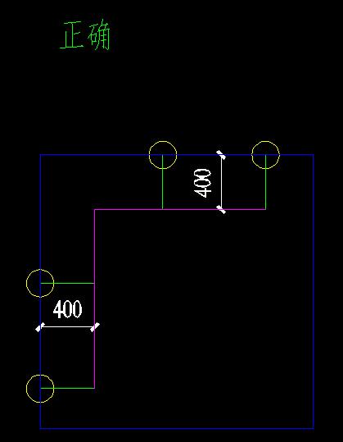 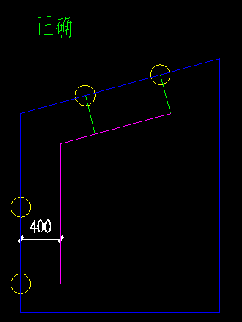

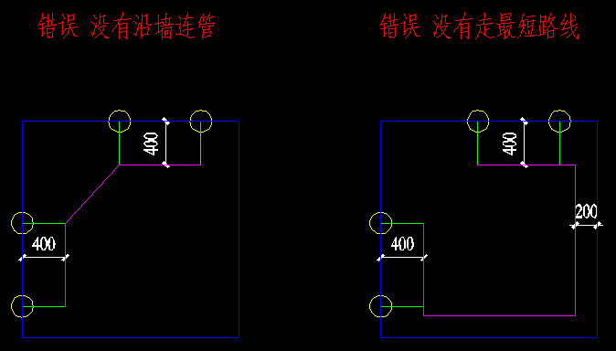

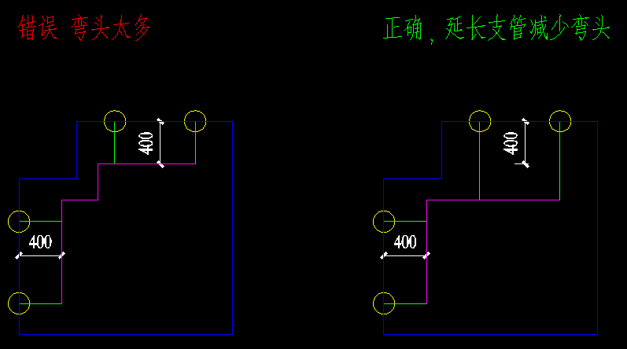

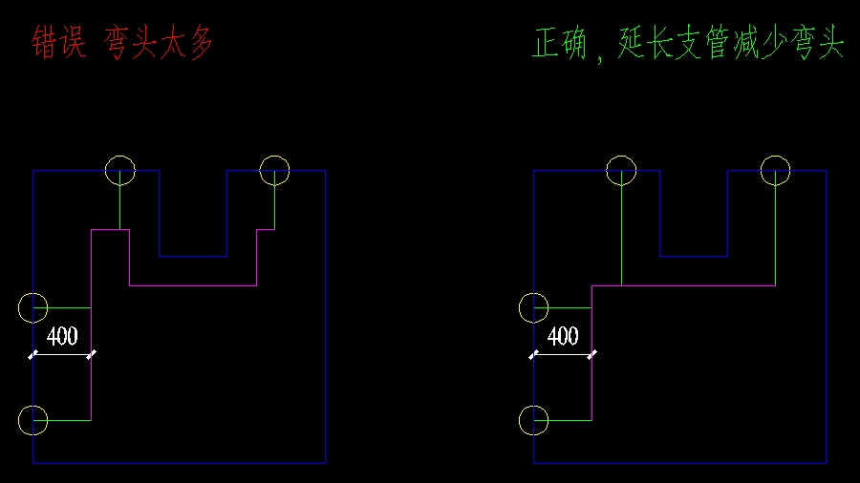

### 大空间

1. 区别靠墙&岛上的卫生洁具

卫生洁具的屁股距最近的墙的距离超过800就视为在岛上的卫生洁具。

判断方法可根据实测效果修改

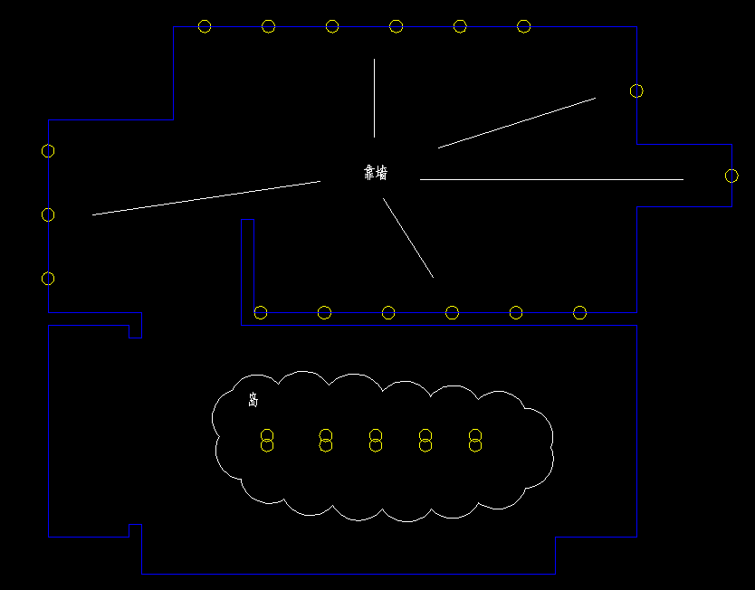

1. 洁具连出支管

以每个卫生洁具的冷水给水位置为起点，沿墙的法线朝室内的方向做400长线段。

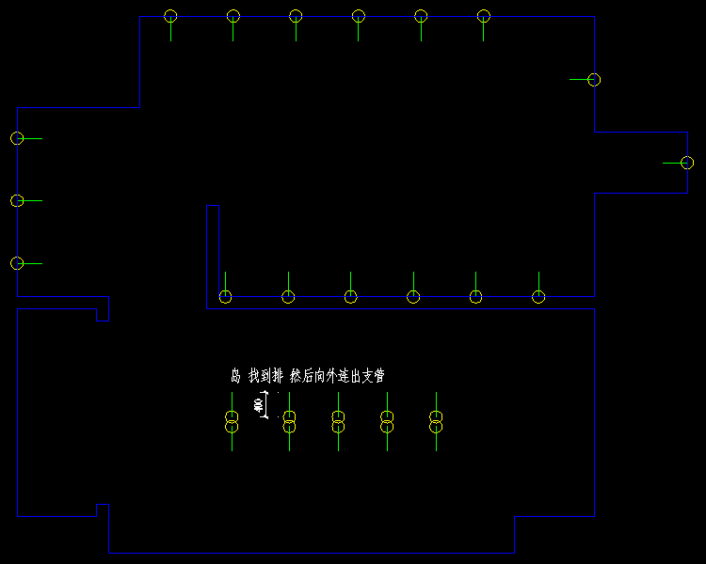

1. 连接支干管（情况多）

* 一面连续的墙上的点位进行连接
* 一面连续的墙上遇到柱则延长支管
* 一面墙上若只有一个点位，则就进连接其他支干管。同样注意柱的问题、沿墙走，支管可以延长。
* 岛上的每排自己管自己连支干管，支干管不与其他任何支干管进行连接

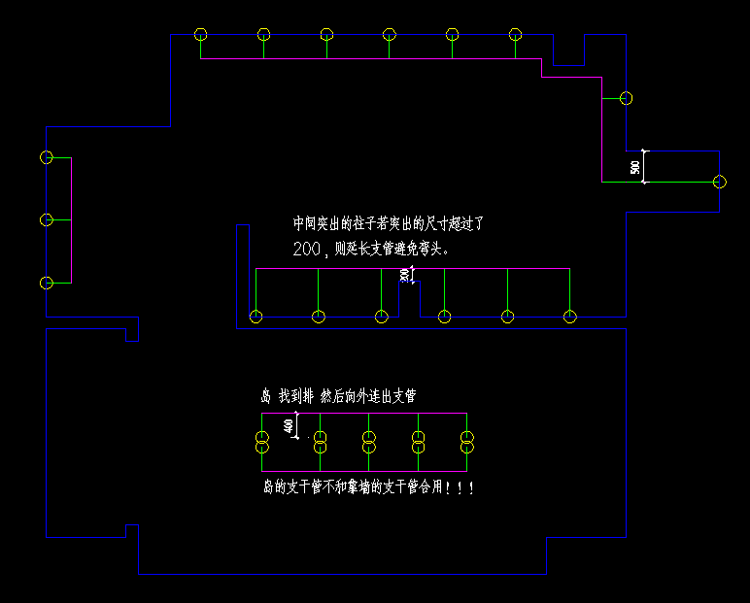

* 对面墙之间的间距小于等于3000，则将两侧兼用一根支干管。支干管位置在中心，但距一侧墙为100的倍数。



* 连续但不在一面墙上的支干管，根据转弯的长度判断是否加弯头，以300为界限。

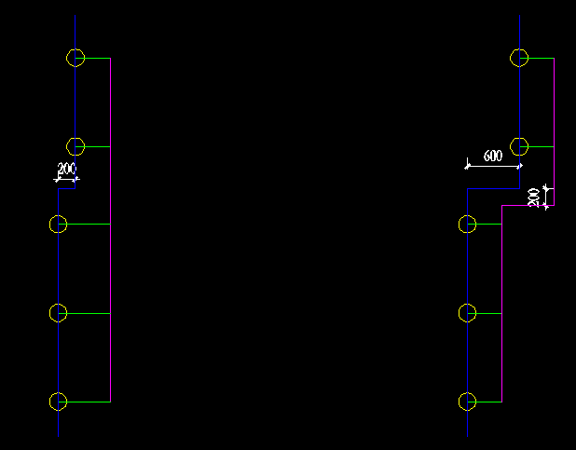

* 规则的结合

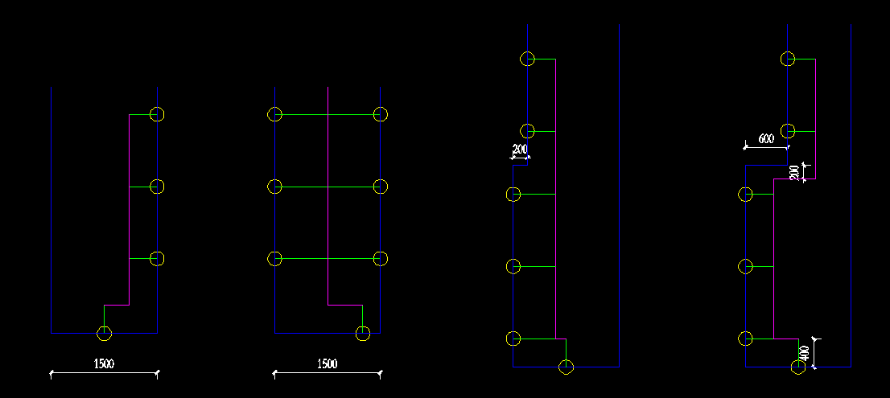

* 一个空间内穿墙结合转角逻辑

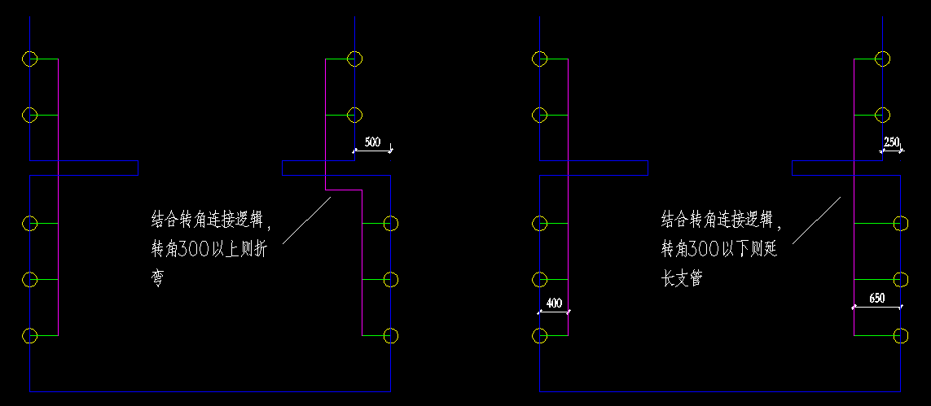

* 宽度较小空间的处理和孤立点位逻辑的结合

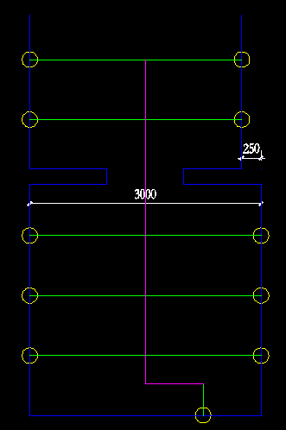

## 第二步 跨空间处理

### 小空间之间的处理

相邻的小空间，小空间有一面墙在一条直线上且直线上存在支干管，则将这根直线上的支干管连通。

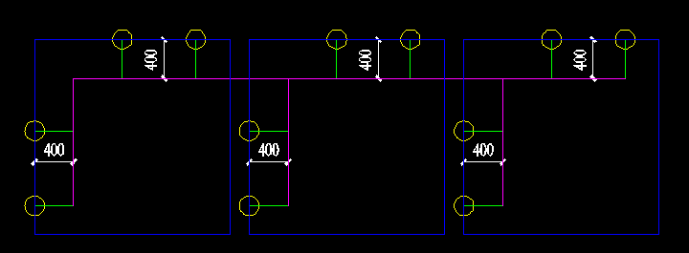

不可跨越没有卫生洁具的空间的墙

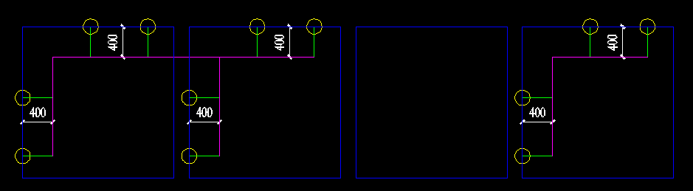

若相邻最近的卫生洁具的距离超过2000，则这两个空间的支干管不做连接。

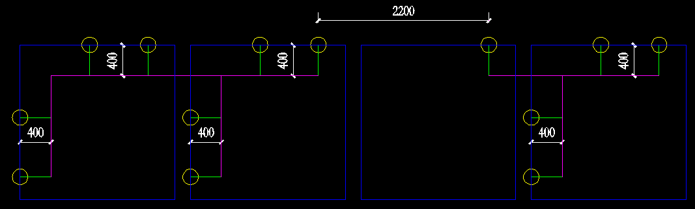

一个空间的支干管只能被合并一次，避免出现环状管路。

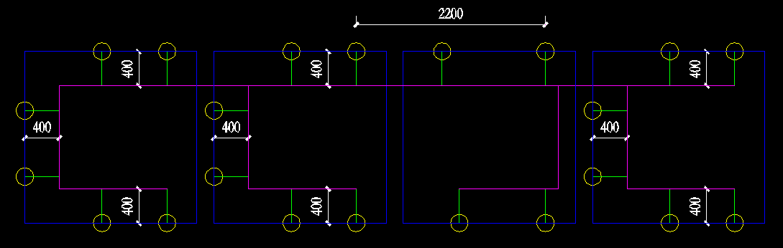

### 只有一个洁具的空间

无论空间大小

搜索空间框线范围外扩1500范围内已存在的支干管（crossing选择）。找出将此点位连接到支干管的最短路线后连上最短路线的最短值。前提是本空间中没有其他支干管。

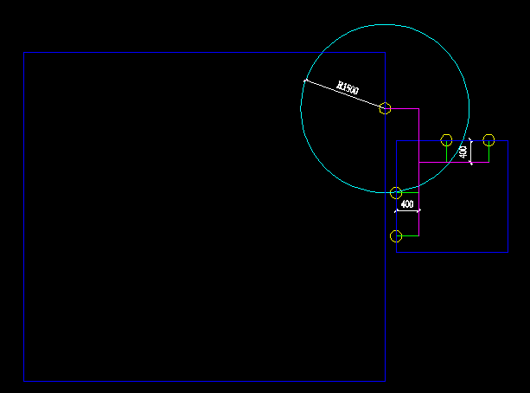

### 主管连接（重点）

从起点引出干管，连接所有支干管。基本原则和方法：

* 主管线方向参考空间中心线；
* 根据空间中心线的方向根据距离依次连接支干管
* 就近连接支干管；
* 靠墙但不严格贴墙；
* 避免四通的产生；
* 大空间之间若连通，则干管走分叉。除非分叉特别长（考虑当量长度），否则不穿墙；
* 距墙100倍数，默认200；
* 岛上的支干管若方向和空间一致，则可以兼做干管；
* 需转弯处早转弯；
* 面对面的支干管从一个节点引出；
* 不可穿越管井；
* 从大空间穿墙到小空间，优先选择小空间已有的弯头，目的是减少三通；
* 空间内不到底的墙，只绕不穿；

需对照CAD图

## 阀门&管件

## 窗的影响

## 热水的处理

## 尺寸标注

## 定位

# 给水轴测图

# 排水大样图

# 排水轴测图

1. 目的

根据建筑地图和少量人工操作自动生成给水、排水平面图和轴测图

2. 目标用户

给排水实习生

3. 图纸已有信息（待整理）

3.1 排水相关主管

排水立管（或出管）、通气立管（可能无，层数低，洁具少）

3.2 给水相关主管

给水总管（立管or口子），可能有热水

3.3 卫生洁具

给水和排水分开画

|  |  |  |
| --- | --- | --- |
| 序号 | 名称 | 特点 |
| 1 | 洗手盆 | 图块不分单冷和冷热。需要人选择，大部分情况一个空间内一致。  左热右冷，即使无热水冷水也在右侧。给水DN15  间距：待提资  一个下水点位 DN50 |
| 2 | 小便池 | 冷水给水 DN15，排水DN50  间距： |
| 3 | 坐便器 默认带水箱 | 冷水给水 DN15 左侧，排水DN100  间距： |
| 4 | 蹲便器 默认不带水箱 | 冷水给水DN25 中心线，排水DN100 |
| 5 | 拖把池 | 冷水给水DN15，排水DN50 |
| 6 | 地漏 | DN50 DN75 选择 默认50 |
| 7 | 淋浴器 | 给水左热右冷 DN15  排水 地漏 |
| 8 | 幼儿园条形水池 | 也可能是转角的 定距离布置水龙头  混合给水 相当于热水DN15  排水 两端各一个 超过n米中间加一个 |
| 9 | 幼儿园条形小便池 | 也可能是转角的  冷水给水 DN15 小水箱  排水 两端各一个 超过n米中间加一个 |
| 10 |  | 幼儿园的小便池和坐便器的间距和成人不一样 |
| 11 | 清扫口 | 配件而已 大便器末端 距墙大于200 尽量隐蔽 |

4. 给水平面图

5. 给水轴测图

6. 排水平面图

7. 排水轴测图

对接人会议

20201121 林工

马力 12-21 17:23:02

门无所谓 支干管追求距离越短越好

如果转角太小 则不需要转弯 距离较远的洁具拉出来支管更长

岛的情况 中间有墙可以沿墙下来 否则走墙壁下来然后走地下

小空间合并 注意只能合并一次

不需要刻意沿墙走主管

大空间不要相互连接。问题：没有门如何区分

干管不能穿支干管

考虑管道合并问题 如果有转弯 则转弯前的管道思考如何合并 减少三通数量

大空间内的卫生洁具不利用其它空间的支干管